МИНИСТЕРСТВО ОБРАЗОВАНИЯ И НАУКИ РОССИЙСКОЙ ФЕДЕРАЦИИ

ФЕДЕРАЛЬНОЕ АГЕНСТВО ПО ОБРАЗОВАНИЮ

НАЦИОНАЛЬНЫЙ ИССЛЕДОВАТЕЛЬСКИЙ УНИВЕРСИТЕТ

МОСКОВСКИЙ ЭНЕРГЕТИЧЕСКИЙ ИНСТИТУТ
______________________________________________________________

В.М. Беседин, О.М. Державин

АНАЛИЗ НЕЛИНЕЙНЫХ СИСТЕМ АВТОМАТИЧЕСКОГО УПРАВЛЕНИЯ

МЕТОДИЧЕСКИЕ УКАЗАНИЯ

К ТИПОВОМУ РАСЧЕТУ ПО КУРСУ

«Теория автоматического управления»
для студентов, обучающихся по направлению
«Автоматизация и управление»

Москва Издательский дом МЭИ 2012

Утверждено учебным управлением НИУ МЭИ

Подготовлено на кафедре управления и информатики
Рецензент: профессор каф. ВТ НИУ МЭИ Г.А. БОРОДИН

Беседин В.М., Державин О.М.
Анализ нелинейных систем автоматического управления. Методические указания к типовому расчету по курсу «Теория автоматического управления» / В.М.Беседин, О.М. Державин. М.: Издательский дом МЭИ, 2012. –52с.
Методические указания содержат 50 заданий, охватывающих основные разделы нелинейных непрерывных систем автоматического управления. Предназначены для студентов, обучающихся по направлению «Автоматизация и управление»

@ Московский энергетический институт, 2012

ВВЕДЕНИЕ

Настоящие методические указания имеют своей целью повысить уровень самостоятельной работы студентов по дисциплине «Теория автоматического управления» при изучении нелинейных непрерывных систем управления. Они дают возможность организовать выполнение каждым студентом индивидуальных заданий по различным разделам курса. Кроме того, они обеспечивают совершенствование методики проведения практических занятий путем выдачи семестровых заданий и усиления индивидуальной консультативной работы преподавателей со студентами.
В методические указания вошли расчетные задания, охватывающие разделы анализа нелинейных непрерывных систем автоматического управления такие, как исследование нелинейных САУ методом фазовой плоскости и амплитудно - частотным методом.

- Задание на типовой расчет.

Исходными данными для исследования нелинейной системы релейного типа являются заданная структурная схема системы и вид нелинейного элемента с известными параметрами.
На последующих рисунках предоставлены вид структурной схемы (рис.1.1) и четыре типа релейного нелинейного элемента (НЭ) (рис.1.2а,б,в,г).

Рис.1.1. Исходная структурная схема нелинейной системы.

а) НЭ 1 б) НЭ 2 в) НЭ 3 г) НЭ 4

Рис.1.2. Нелинейные элементы релейного типа.

В рамках настоящей работы исследуется система при отсутствии входного воздействия, т.е. $f(t)=0$.
Передаточные функции исходной системы заданы следующего вида:
$W_{1}(p)=k_{1}$; (1.1)
$W_{2}(p)=\frac{k_{2}}{p^{2}+\text{ap}+b}$; (1.2)
$W_{3}(p)={\text{pT}}_{0}$; (1.3)
$ϕ(y)$ – нелинейный элемент релейного типа (см. рис.1.2).
Конкретные значения параметров звеньев и тип релейного элемента задается вариантом расчетного задания. Необходимо:

1. Исследовать структуру фазового портрета нелинейной системы. Для этого определить типы фазовых траекторий в различных областях фазовой плоскости. Найти описание границ данных областей, определить координаты равновесных состояний (особых точек) системы. Построить качественно ожидаемый фазовый портрет системы.
2. С помощью стандартного ППП построить фазовый портрет системы и сравнить его с ожидаемым, полученным в п.1. Определить устойчивость особых точек, наличие автоколебаний. Дать заключение о характере возможных процессов в системе и их устойчивости. Для трех фазовых траекторий с начальными условиями ($x_{\text{01}}≠0,x_{\text{01}}^{'}=0$), ($x_{\text{02}}=0,x_{\text{02}}^{'}≠0$) и ($x_{\text{03}}≠0,x_{\text{03}}^{'}≠0$) привести графики изменения процесса x(t) во времени.
3. Исследовать влияние ширины петли гистерезиса нелинейного элемента на возникновение автоколебаний в системе. Определить значения параметров c и h НЭ 4, при которых имеют место автоколебания (другие параметры системы остаются неизменными, согласно варианту задания; см. ниже примечание 1). Для этого найти минимальное значение λ_{min} относительной величины ширины петли гистерезиса λ = $\frac{h−c}{h}$ ($h>c$), при которой возникают автоколебания. Определить амплитуду и период автоколебаний при λ=λ_{min}.
4. Определить амплитуду и период автоколебаний при увеличении коэффициента k₁ в 5 раз и значение λ в 2 раза относительно λ_{min}.
5. Построить переходные процессы в системе с параметрами согласно п.4 при начальных условиях, соответствующих: а) максимальному значению автоколебательного процесса и б) максимальному значению его скорости.
6. Произвести исследование автоколебаний в системе приближенным амплитудно-частотным методом (методом Гольдфарба). Привести модель системы исходной структурной схемы (рис.1.1) к модели Гаммерштейна. Построить качественно амплитудно-фазовую характеристику линейной части и инверсную характеристику [-z(A)] эквивалентного комплексного коэффициента усиления нелинейного элемента, и дать заключение о возможности возникновения автоколебаний в системе данной структуры и их устойчивости.
7. С помощью метода Гольдфарба произвести расчет наличия автоколебаний, их параметров и устойчивости для:
а) системы с исходно заданными номером задания параметрами;
б) системы с параметрами п.3 при λ=λ_{min};
в) системы с параметрами п.4.
8. Сравнить количественно результаты исследования автоколебаний методом фазовой плоскости в п.2,3,4 и методом Гольдфарба в п.7 (случаи а, б, в).
Примечание 1. Для вариантов с нелинейными элементами 1, 2, 3 (рис.1.2 а, б, в) в пунктах задания 3-5 использовать нелинейный элемент вида 4 как исходный. Параметр B остается таким же, а недостающие h и/или c взять из ближайшего по номеру варианта задания с нелинейным элементов вида 4, при котором соблюдается h > c.
Примечание 2. В качестве справочного материала на рис.1.3а-1.3ж предоставлены изображения возможных видов фазовых траекторий для дифференциального уравнения второго порядка $x^{''}+2{dω}_{0}x^{'}+ω_{0^{2}}x=0$ при $ω_{0}>0$и различных значениях d, а на рис.1.3з – для уравнения вида $x^{''}+2{dω}_{0}x^{'}−ω_{0^{2}}x=0$.

Рис.1.3. Виды фазовых траекторий.

2. Пример выполнения типового расчета

Задана структурная схема нелинейной системы (рис.1.1) и нелинейный элемент типа 4 (рис.1.2 г). Параметры системы и нелинейного элемента:
k₁ = 2; k₂ = 16; T₀ = 2c; B=5; h=5; c=2; a=8; b=16.

Выполнение исследования.

1. Проведем структурные преобразования исходной схемы (рис.1.1):
- Объединим передаточные звенья W₁(p) и W₂(p) в звено W₁₂(p). Поскольку они соединены последовательно, то их передаточные функции следует перемножить:
$W_{\text{12}}(p)=W_{1}(p)W_{2}(p)=\frac{k_{1}k_{2}}{p^{2}+\text{ap}+b}$ (2.1)
б) Ветвь со звеном W₃(p) и единичную обратную связь объединим в эквивалентное звено W₃₀(p) в соответствии с правилом параллельного соединения:
$W_{\text{30}}(p)=\frac{y(p)}{x(p)}=W_{3}(p)−1={\text{pT}}_{0}−1$ (2.2)

В результате получим структурную схему, представленную на рис.2.1:

Рис.2.1. Приведенная структурная схема нелинейной системы.

Перейдем от операторной формы дифференциальных уравнений (2.1) и (2.2) к естественной форме с независимым аргументом t. После подстановки выражений передаточных функций для (2.1) и (2.2) получим:
$x(p)=z(p)\frac{k_{1}k_{2}}{p^{2}+\text{ap}+b}$ (2.3)
$y(p)=x(p){\text{pT}}_{0}−x(p)$ (2.4)
Подставляя в (2.3) и (2.4) значения параметров и переходя от изображений к оригиналам, получим дифференциальные уравнения следующего вида:
$x^{''}(t)+8x^{'}(t)+\text{16}x(t)=\text{32}z(t)$ (2.5)
$y(t)=2x^{'}(t)−x(t)$ (2.6)
Уравнения (2.5) и (2.6) и уравнение нелинейного элемента
$z(y)=\left\{\begin{matrix}5, y>5 \\ 5, 2≤y≤5 (z^{−}=5) \\ 0, 2≤y≤5 (z^{−}=0) \\ 0, −2≤y≤2 \\ 0, −5≤y≤2 (z^{−}=0) \\ −5, −5≤y≤2 (z^{−}=−5) \\ −5, y<−5\end{matrix}\right.$ (2.7)
полностью описывают динамику системы.
Подставим выражение для z(t) из (2.5) и для y(t) из (2.6) в (2.7):
$x^{''}(t)+8x^{'}(t)+\text{16}x(t)=\left\{\begin{matrix}\text{160}, 2x^{'}(t)−x(t)>5 \\ \text{160}, 2≤2x^{'}(t)−x(t)≤5 (z^{−}=5) \\ 0, 2≤2x^{'}(t)−x(t)≤5 (z^{−}=0) \\ 0, −2≤2x^{'}(t)−x(t)≤2 \\ 0, −5≤2x^{'}(t)−x(t)≤2 (z^{−}=0) \\ −\text{160}, −5≤2x^{'}(t)−x(t)≤2 (z^{−}=−5) \\ −\text{160}, 2x^{'}(t)−x(t)<−5\end{matrix}\right.$ (2.8)
В результате получаются три дифференциальных уравнения, откуда следует, что на фазовой плоскости будут иметь место траектории трех типов. Неравенства указывают в какой области фазовой плоскости справедливы решения (интегральные кривые) того или иного уравнения.
В качестве координат фазовой плоскости примем переменные ($x, v=x^{'}$). Тогда система (2.8) представится через фазовые переменные следующим образом:
$v\frac{\text{dv}}{\text{dx}}+8v+\text{16}x=\left\{\begin{matrix}\text{160}, 2v−x>5 \\ \text{160}, 2≤2v−x≤5 (z^{−}=5) \\ 0, 2≤2v−x≤5 (z^{−}=0) \\ 0, −2≤2v−x≤2 \\ 0, −5≤2v−x≤−2 (z^{−}=0) \\ −\text{160}, −5≤2v−x≤−2 (z^{−}=−5) \\ −\text{160}, 2v−x<−5 \end{matrix}\right.$ (2.9)
Из неравенств (2.9) могут быть найдены полупрямые, являющиеся границами областей с различными типами фазовых траекторий.
$\left\{ \begin{matrix}v=0\text{.}5x+2\text{.}5 ,v<0 \\ v=0\text{.}5x+1 ,v>0 \\ v=0\text{.}5x−1 ,v<0 \\ v=0\text{.}5x−2\text{.}5 ,v>0\end{matrix}\right.$ (2.10)
Определим первый тип фазовых траекторий, для этого подставим соответствующее значение z = 5 в уравнение (2.5) и запишем в следующем виде:
$x^{''}(t)+8x^{'}(t)+\text{16} (x(t)−\frac{\text{32}×5}{\text{16}})=0$ (2.11)
Введем новую переменную:
$\tilde{x}(t)=x(t)−\text{10}$ (2.12)
Очевидно, что ${\tilde{x}}^{'}(t)=x^{'}(t)$. Тогда уравнение (2.11) перепишется следующим образом:
${\tilde{x}}^{''}(t)+8{\tilde{x}}^{'}(t)+\text{16 \{}\tilde{x}(t)=0$ (2.13)
Для определения характера фазовых траекторий воспользуемся справочным материалом (рис.1.3). Представив уравнение (2.13) в виде:
${\tilde{x}}^{''}(t)+2{dω}_{0}{\tilde{x}}^{'}(t)+ω_{0^{2}}\tilde{x}(t)=0$ (2.14)
находим, что ω₀ =4, d=1. Таким образом, фазовые траектории соответствуют рис.1.3 б).
Из (2.12) следует, что $x(t)=\tilde{x}(t)+\text{10}$. Это значит, что фазовый портрет уравнения (2.11) будет отличаться от портрета (2.13) смещением всей картины по оси x на величину (+10).
Второй типа фазовых траекторий соответствуют дифференциальному уравнению:
$x^{''}(t)+8x^{'}(t)+\text{16}x(t)=0$ (2.15)
Сопоставляя (2.15) и (2.14) очевидно, что ω₀ =4, d=1 и фазовые траектории имеют вид, представленный на рис.1.3 б).
Третий тип фазовых траекторий отображается по аналогии с первым. Отличие заключается в смещении начала координат фазового портрета вида рис.1.3 б) по оси x на величину, равную (-10).
Качественный фазовый портрет нелинейной системы представлен на рис.2.2. Из него следует, что точка $v=x=0$соответствует устойчивому положению равновесия.
Рис.2.2. Качественный фазовый портрет нелинейной системы.

2. Зададим модель системы в ППП MatLab Simulink с реализацией передаточных функций в виде моделей пространства состояний. Для этого преобразуем исходную структурную схему (рис.1.1) к виду рис.2.3. При этом объединим звенья $W_{2}(p)$и $W_{3}(p)$. В этом случае передаточная функция звена будет иметь вид: ${\tilde{W}}_{3}(p)=W_{3}(p)W_{2}(p)=\frac{{\text{pT}}_{0}k_{2}}{p^{2}+\text{ap}+b}$. Т.о. получим структурную схему вида:
Рис.2.3. Преобразованная структурная схема исходной системы.

В результате можно задать передаточные функции $W_{2}(p)$и ${\tilde{W}}_{3}(p)$с помощью модели пространства состояний. Заданная модель системы в MatLab Simulink отображена на рис.2.4.

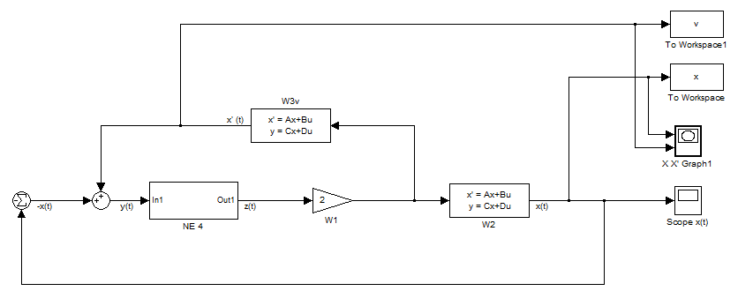
Рис.2.4. Модель нелинейной системы.

На рис.2.4 представлена модель нелинейной системы, где использованы следующие блоки:
“NE 4” – блок подсистемы, задающей НЭ 4 (рис.2.5);
“W1” – блок усиления, реализующий передаточную функцию $W_{1}(p)$;
“W2” – блок пространства состояний, реализующий передаточную функцию $W_{2}(p)$ (рис.2.6);
“W3v” – блок пространства состояний, реализующий передаточную функцию ${\tilde{W}}_{3}(p)$ (рис.2.7);
“X X’ Graph1” – блок для построения фазового портрета;
“To workspace 1”, “To workspace” – блоки, позволяющие передавать и хранить в переменных значения точек v и x соответственно для построения фазового портрета в рабочем пространстве MatLab , что впоследствии даст удобства для просмотра графика;
“Scope x(t)” – блок для построения графика процесса x(t).
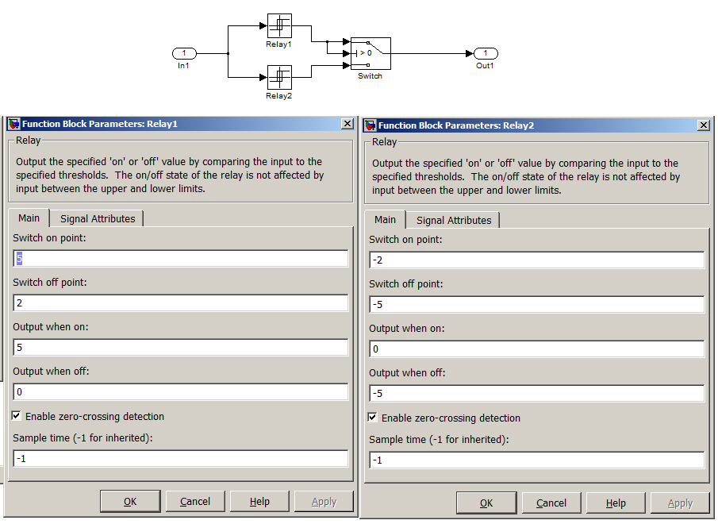

Рис.2.5. Модель НЭ 4 с отображением заданных параметров для объектов “Relay1” и “Relay2”.
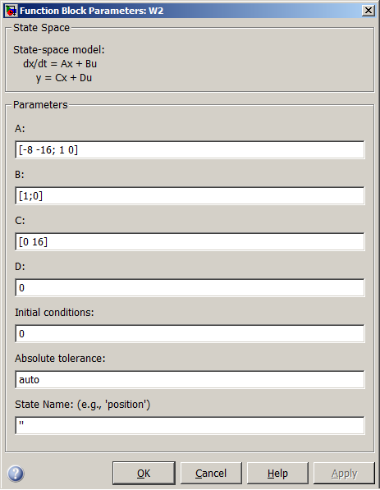
Рис.2.6. Заданные параметры блока “W2”.
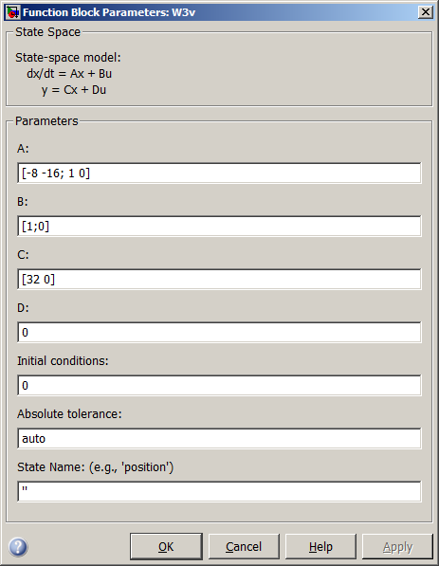
Рис.2.7. Заданные параметры блока “W3v”.
Для построения фазового портрета зададим три произвольных значений начальных условий и отобразим полученные фазовые траектории:
Рис.2.8. Фазовые траектории системы.

На рис.2.8 по вертикальной оси отложена координата$v=x^{'}$ , а по горизонтальной – координата x. В качестве начальных условий были заданы 3 точки с координатами (x,v): (2,2), (-5,10), (-20,-40). Из рис.2.8 видно, что при начальных условиях близких к отрезку равновесия система является устойчивой, а при остальных значениях – возникают автоколебания. Как и в п.1 исследования точка с координатами (0,0) соответствует устойчивому положению равновесия.
Зададим еще три фазовые траектории и построим график изменения процесса x(t) для них: примем начальные условия ($x_{\text{01}}=8,x_{\text{01}}^{'}=0$), ($x_{\text{02}}=0,x_{\text{02}}^{'}=−9$) и ($x_{\text{03}}=−8,x_{\text{03}}^{'}=4$). На рис. 2.9 отображены построенные фазовые траектории, а на рис.2.10-2.12 графики изменения процесса x(t) по каждому случаю.
Рис.2.9. Фазовые траектории системы.

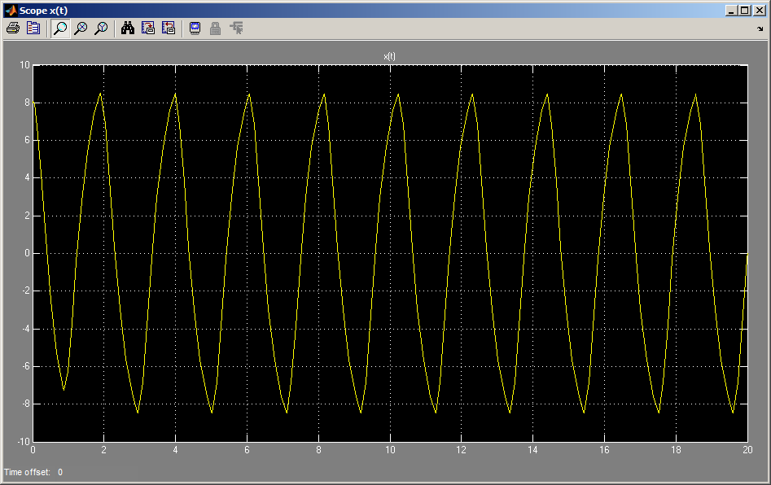

Рис.2.10. График процесса x(t) при НУ ($x_{\text{01}}=8,x_{\text{01}}^{'}=0$).

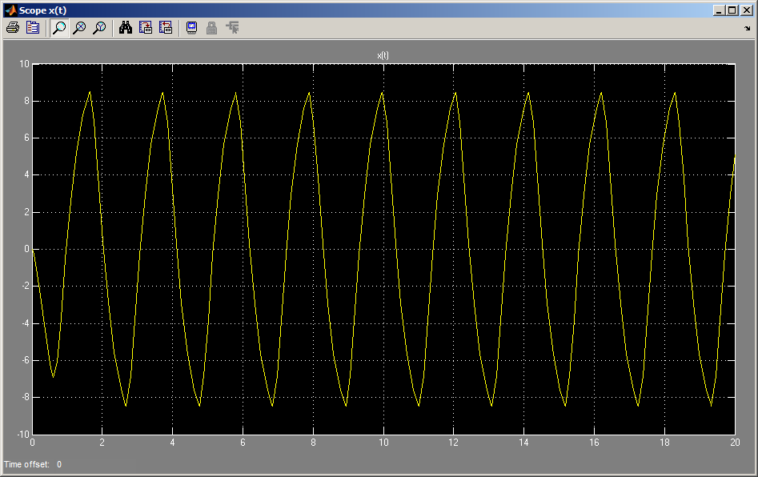

Рис.2.11. График процесса x(t) при НУ ($x_{\text{02}}=0,x_{\text{02}}^{'}=−9$).
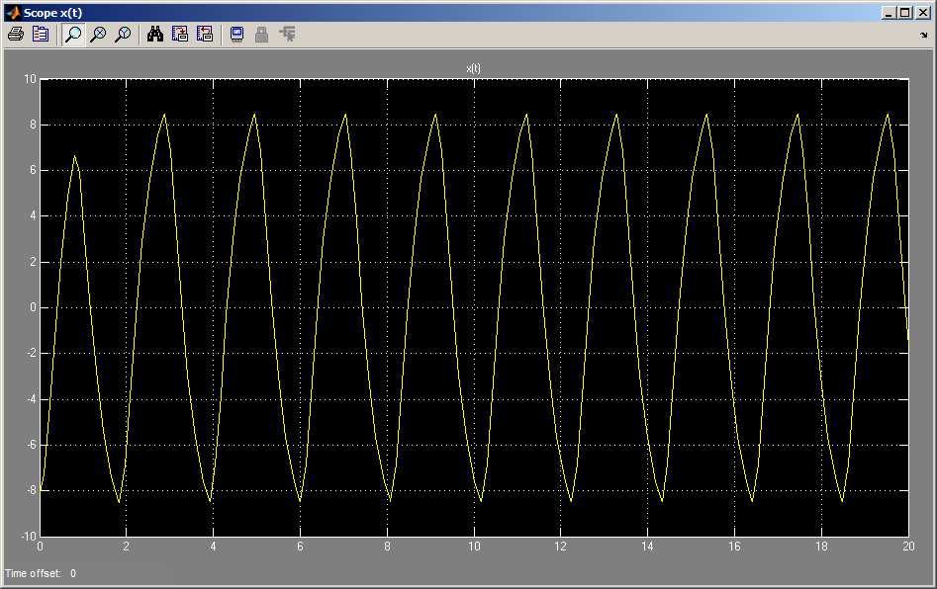

Рис.2.12. График процесса x(t) при НУ ($x_{\text{03}}=−8,x_{\text{03}}^{'}=4$).

Как видно из рис.2.10-2.12 при указанных начальных условиях в системе устанавливаются автоколебания, являющиеся устойчивыми. Период автоколебаний 2.1 сек, амплитуда 8.4.
3. Исследуем влияние ширины петли гистерезиса нелинейного элемента на возникновение автоколебаний в системе. Для исследования этого вопроса не требуется замена нелинейного элемента, поскольку вариантом задания рассматривается НЭ 4.
Опытным путем найдем минимальное значение λ_{min} относительной величины ширины петли гистерезиса λ = $\frac{h−c}{h}=1−\frac{c}{h}$, при которой возникают автоколебания. Допустим параметр h фиксирован и h=5. Тогда зададим начальные условия системы ($x_{0}=4,v_{0}=1$), являющееся близким к отрезку (-5,5). Тогда опытным путем получено, что при значении параметра с=2.9 возникают автоколебания, что соответствует λ_{min} = 0.42, при увеличении значения параметра c система становится устойчивой при заданных начальных условиях. Это свидетельствует о том, что с увеличением значения параметра c расширяется отрезок, соответствующий равновесному состоянию системы. На рис.2.13 отображен фазовый портрет при λ_{min} = 0.42 и НУ ($x_{0}=4,v_{0}=1$), а на рис. 2.14 – график процесса x(t).

Рис.2.13. Фазовый портрет при λ_{min} = 0.42 и НУ ($x_{0}=4,v_{0}=1$).

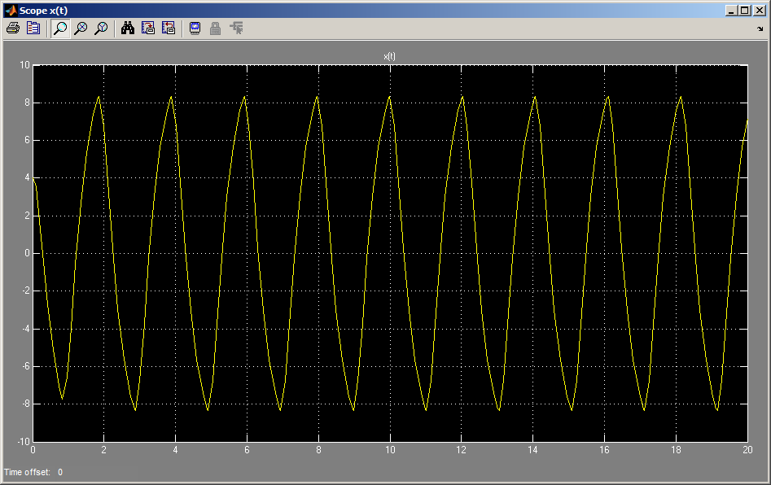
Рис.2.14. График процесса x(t) при λ_{min} = 0.42 и НУ ($x_{0}=4,v_{0}=1$).

Из графика рис.2.14 можно определить, что при λ_{min} = 0.42 период автоколебаний системы равен 2 сек, а амплитуда равна 8.2.
4. Увеличим коэффициент k₁ передаточной функции $W_{1}(p)$в 5 раз (k₁ = 10) и λ_{min} в 2 раза (с учетом фиксации параметра h = 5 для этого случая величина c = 0.8). При НУ ($x_{0}=4,v_{0}=1$) построим фазовый портрет системы и график процесса x(t):

Рис.2.15. Фазовый портрет при 5k₁ = 10 , 2λ_{min} = 0.84 и НУ ($x_{0}=4,v_{0}=1$).

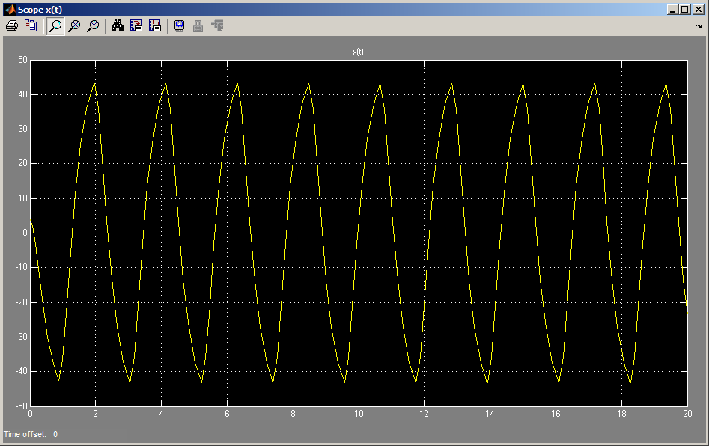

Рис.2.16. График процесса x(t) при 5k₁ = 10 , 2λ_{min} = 0.84 и НУ ($x_{0}=4,v_{0}=1$).

Из графика рис.2.16 видно, что в случае увеличения k₁ в 5 раз, λ_{min} в 2 раза и НУ ($x_{0}=4,v_{0}=1$) период автоколебаний системы равен 2.1 сек, а амплитуда равна 44.
5. Из рис.2.15 видно, что точка ($x_{0}=\text{44},v_{0}=\text{46}$) соответствует максимальному значению автоколебательного процесса, а точка ($x_{0}=−\text{21},v_{0}=\text{270}$) – максимальному значению его скорости. Построим переходные процессы в системе при начальных условиях, соответствующих этим точкам, и параметрах системы из п.4.

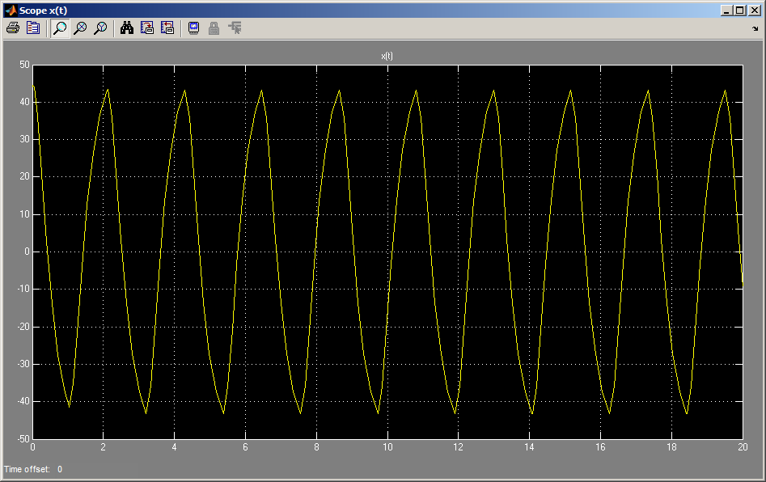

Рис.2.17. Переходной процесс системы при НУ ($x_{0}=\text{44},v_{0}=\text{46}$).

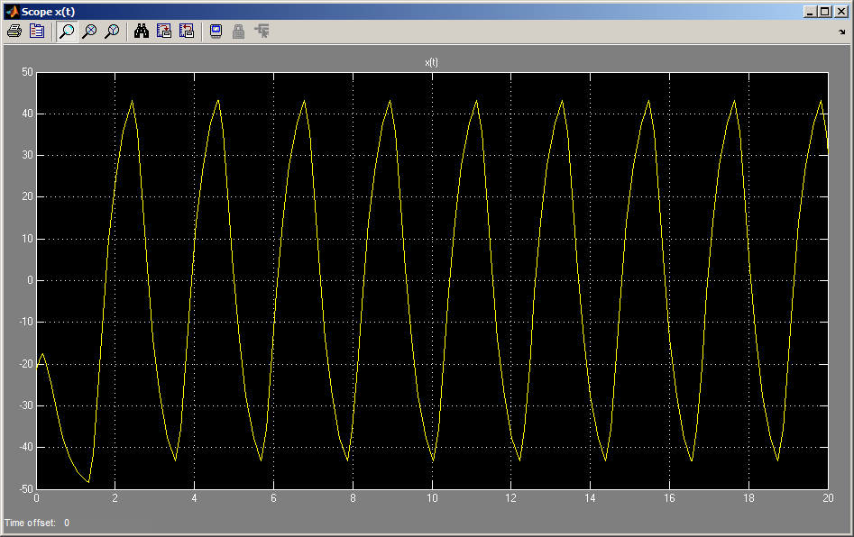

Рис.2.18. Переходной процесс системы при НУ ($x_{0}=−\text{21},v_{0}=\text{270}$).
Рисунки 2.17 и 2.18 показывает, что при начальных условиях ($x_{0}=\text{44},v_{0}=\text{46}$) и ($x_{0}=−\text{21},v_{0}=\text{270}$) в системе устанавливаются автоколебания. Период автоколебаний и амплитуда равна 2.1сек и 44 соответственно, как и в п.4.
6. Проведем исследование автоколебаний в системе приближенным амплитудно-частотным методом (методом Гольдфарба).
Суть метода Гольдфарба заключается в том, что при пересечении амплитудно-фазовой характеристики линейной части модели W_{лч} (jω) и инверсной характеристики эквивалентного комплексного коэффициента усиления нелинейного элемента -z(A) в системе наблюдаются автоколебания. Уравнение автоколебаний записывается в виде:
W_{лч} (jω) = -z(A)
Пусть имеются две точки пересечения (A₁ , ω₂) и (A₂ , ω₁) (рис.2.19).
Если при пересечении инверсная характеристика нелинейного элемента при увеличении амплитуды выходит из области, ограниченной АФХ линейной части – автоколебания, описываемые данным решением, являются устойчивыми, что соответствует точке (A₂ , ω₁).
Если при пересечении инверсная характеристика нелинейного элемента при увеличении амплитуды входит и область, ограниченную АФХ линейной части – автоколебания, описываемые данным решением, являются неустойчивыми, что соответствует точке (A₁ , ω₂).
Если АФХ линейной части не пересекается с инверсной характеристикой эквивалентного комплексного коэффициента усиления (рис.2.20), то в системе не наблюдаются автоколебания

∝
0
A
∝
0
[A₂ , ω₁]
[A₁ , ω₂]
+
ω
W_{лч}(jω)
-z(A)
+j
Рис.2.19. АФХ системы в случае возникновения автоколебаний.

∝
0
A
∝
0
+
ω
W_{лч}(jω)
-z(A)
+j
Рис.2.20. АФХ системы в случае отсутствие автоколебаний.

7. Произведем приближенный расчет автоколебательных режимов амплитудно-частотным методом. Приведенная структурная схема исходной системы к модели Гаммерштейна отображена на рис.2.21.
Рис.2.21. Приведенная структурная схема исходной системы к модели Гаммерштейна.

На рис.2.21 обозначеные передаточные функции вычисляются следующим образом:
$W_{\text{12}}(p)=W_{1}(p)W_{2}(p)=\frac{k_{1}k_{2}}{p^{2}+\text{ap}+b}$
${\tilde{W}}_{\text{30}}(p)=−W_{3}(p)+1=−{\text{pT}}_{0}+1$

а) Имеется система с исходно заданными номером задания параметрами. Для этого найдем эквивалентный комплексный коэффициент усиления нелинейного элемента:
$$W_{\text{нэ}}(A)=a(A)+\text{jb}(A)$$
$$\begin{aligned}a(A)=\frac{1}{πA}\int_{0}^{2π}{f(A\text{sin}(ωt))\text{sin}(ωt)d(ωt)=}−\frac{1}{{πA}^{2}}\int_{A}^{A}{f(A\text{sin}(ωt))d(A\text{cos}(ωt))=} \\ −\frac{1}{{πA}^{2}}\int_{A}^{A}{f(\sqrt{A^{2}−A^{2}\text{cos}(ωt)}d(A\text{cos}(ωt))}= \\ −\frac{1}{{πA}^{2}}(\int_{\sqrt{A^{2}−h^{2}}}^{A}{\text{Ady}−}\int_{A}^{\sqrt{A^{2}−c^{2}}}{\text{Ady}−\int_{\sqrt{A^{2}−h^{2}}}^{−A}{−\text{Ady}}+}\int_{−A}^{\sqrt{A^{2}−c^{2}}}{−\text{Ady}})= \\ −\frac{B}{{πA}^{2}}(A−\sqrt{A^{2}−h^{2}}−(\sqrt{A^{2}−c^{2}}−A)+(−A−\sqrt{A^{2}−h^{2}})− \\ −(\sqrt{A^{2}−c^{2}}+A))=\frac{2B}{{πA}^{2}}(\sqrt{A^{2}−h^{2}}+\sqrt{A^{2}−c^{2}})=\frac{\text{10}}{{πA}^{2}}(\sqrt{A^{2}−\text{25}}+\sqrt{A^{2}−4})\end{aligned}$$

$$\begin{aligned}b(A)=\frac{1}{πA}\int_{0}^{2π}{f(A\text{sin}(ωt))\text{cos}(ωt)d(ωt)}=\frac{1}{{πA}^{2}}\int_{0}^{0}{f(A\text{sin}(ωt))d(A\text{sin}(ωt))}= \\ \frac{1}{{πA}^{2}}(\int_{0}^{A}{f(y)\text{dy}+}\int_{A}^{0}{f(y)\text{dy}+\int_{0}^{−A}{f(y)\text{dy}}+}\int_{−A}^{0}{f(y)\text{dy}})= \\ \frac{A}{{πA}^{2}}((A−h)×B−(A−c)×B+(A−h)×B−(A−c)×B)=−\frac{2B(h−c)}{{πA}^{2}}=−\frac{\text{30}}{{πA}^{2}}\end{aligned}$$

Инверсная характеристика комплексного коэффициента нелинейного элемента имеет вид:
$$−z(A)=\frac{1}{W_{\text{нэ}}(A)}=\frac{1}{a(A)+\text{jb}(A)}$$

Определим комплексный коэффициент усиления линейной части модели:
$$\begin{aligned}W_{\text{лч}}(jω)=W_{1}(jω)W_{2}(jω)(−W_{3}(jω)+1)=k_{1}\frac{k_{2}}{(jω)^{2}+\text{aj}ω+b}(−{jωT}_{0}+1)= \\ \frac{k_{1}k_{2}(−{jωT}_{0}+1)}{(jω)^{2}+\text{aj}ω+b}=\frac{−{jωk}_{1}k_{2}T_{0}+k_{1}k_{2}}{(jω)^{2}+\text{aj}ω+b}=\frac{−\text{64}jω+\text{32}}{(jω)^{2}+8jω+\text{16}}\end{aligned}$$

Для построения АФХ линейной части модели и инверсной характеристики эквивалентного комплексного коэффициента усиления нелинейного элемента воспользуемся ППП MathCad. После задания выражений линейной части модели и инверсной характеристики комплексного коэффициента усиления нелинейного элемента в рабочем поле MathCad добавим объект “график X-Y”, с помощью которого отобразим на комплексной плоскости АФХ линейной части модели и инверсной характеристики комплексного коэффициента усиления нелинейного элемента. По вертикали будет отложена мнимая ось, а по горизонтали – действительная.
Перед объектом “график X-Y” указывается требуемый диапазон значений и шаг расчетов для частоты ω и амплитуды A.

Рис.2.22. АФХ $W_{\text{лч}}(jω)$ и [$−z(A)$] для случая а).

Из рис.2.22 видно, что имеется пересечение двух характеристик - это свидетельствует о наличии автоколебаний. Также можно заметить, что задан диапазон расчета параметра ω начиная со значения 0.02 и заканчивая величиной 1000 с шагом (0.03 – 0.02 = 0.01). Для A аналогично – диапазон расчета от 5.1 до 60 с шагом 0.1.
Для определения параметров автоколебаний отсчитаем значения параметров $ω$ и A, соответствующих точке пересечения.

Рис.2.23. Определение параметров автоколебания для случая а).

Из рис.2.23 видно, что точка пересечения двух характеристик соответствует амплитуде колебаний A=51 и частоте $ω$=4.35 Гц, откуда период автоколебаний получается равный 1.44 сек. Поскольку при пересечении характеристика [-z(A)] выходит из области, ограниченной $W_{\text{лч}}(jω)$, то автоколебания являются устойчивыми.
Рассмотрим следующий случай.
б) Система с параметрами п.3 при λ=λ_{min}= 0.42.
В этом случае изменяется только параметр с=2.9 нелинейного элемента. Найдем эквивалентный комплексный коэффициент усиления нелинейного элемента:
$$W_{\text{нэ}}(A)=a(A)+\text{jb}(A)$$
$$a(A)=\frac{2B}{{πA}^{2}}(\sqrt{A^{2}−h^{2}}+\sqrt{A^{2}−c^{2}})=\frac{\text{10}}{{πA}^{2}}(\sqrt{A^{2}−\text{25}}+\sqrt{A^{2}−8\text{.}\text{41}})$$

$$b(A)=−\frac{2B(h−c)}{{πA}^{2}}=−\frac{\text{21}}{{πA}^{2}}$$

Инверсная характеристика комплексного коэффициента нелинейного элемента имеет вид:
$$−z(A)=\frac{1}{W_{\text{нэ}}(A)}=\frac{1}{a(A)+\text{jb}(A)}$$

АФХ линейной части модели и инверсной характеристики комплексного коэффициента усиления нелинейного элемента будут иметь вид:

Рис.2.24. АФХ $W_{\text{лч}}(jω)$ и [$−z(A)$] для случая б).

Из рис.2.24 видно, что имеется пересечение двух характеристик. Это свидетельствует о наличии автоколебаний. Для определения параметров автоколебаний отсчитаем значения параметров $ω$ и A, соответствующих точке пересечения.

Рис.2.25. Определение параметров автоколебания для случая б).

Из рис.2.25 видно, что точка пересечения двух характеристик соответствует амплитуде колебаний A=51 и частоте $ω$=4.39 Гц, откуда период автоколебаний получается равный 1.43 сек. Поскольку при пересечении характеристика [-z(A)] выходит из области, ограниченной $W_{\text{лч}}(jω)$, то автоколебания являются устойчивыми.
Рассмотрим последний следующий случай.
в) Система с параметрами п.4 при 5k₁ = 10 , 2λ_{min} = 0.84.
В этом случае изменяется параметр с=0.8 нелинейного элемента и передаточная функция линейной части модели. Найдем эквивалентный комплексный коэффициент усиления нелинейного элемента:
$$W_{\text{нэ}}(A)=a(A)+\text{jb}(A)$$
$$a(A)=\frac{2B}{{πA}^{2}}(\sqrt{A^{2}−h^{2}}+\sqrt{A^{2}−c^{2}})=\frac{\text{10}}{{πA}^{2}}(\sqrt{A^{2}−\text{25}}+\sqrt{A^{2}−0\text{.}\text{64}})$$

$$b(A)=−\frac{2B(h−c)}{{πA}^{2}}=−\frac{\text{42}}{{πA}^{2}}$$

Инверсная характеристика комплексного коэффициента нелинейного элемента имеет вид:
$$−z(A)=\frac{1}{W_{\text{нэ}}(A)}=\frac{1}{a(A)+\text{jb}(A)}$$
Определим передаточную функцию линейной части модели:
$$W_{\text{лч}}(jω)=\frac{−jω5k_{1}k_{2}T_{0}+5k_{1}k_{2}}{(jω)^{2}+\text{aj}ω+b}=\frac{−\text{320}jω+\text{160}}{(jω)^{2}+8jω+\text{16}}$$
Построим АФХ линейной части модели и инверсной характеристики комплексного коэффициента усиления нелинейного элемента:

Рис.2.26. АФХ $W_{\text{лч}}(jω)$ и [$−z(A)$] для случая в).

Из рис.2.26 видно, что имеется пересечение двух характеристик. Это свидетельствует о наличии автоколебаний. Для определения параметров автоколебаний отсчитаем значения параметров $ω$ и A, соответствующих точке пересечения.

Рис.2.27. Определение параметров автоколебания для случая в).

Из рис.2.27 видно, что точка пересечения двух характеристик соответствует амплитуде колебаний A=255 и частоте $ω$=4.44 Гц, откуда период автоколебаний получается равный 1.41 сек. Поскольку при пересечении характеристика [-z(A)] выходит из области, ограниченной $W_{\text{лч}}(jω)$, то автоколебания являются устойчивыми.
8. Для составления сравнительной таблицы необходимо пересчитать полученные в п.7 величины амплитуды автоколебаний, поскольку из рис.2.19 видно, что они соответствуют сигналу y(t), а в п.2-5 рассматривается съем данных относительно x(t). В результате пересчета амплитуды автоколебаний посредством формулы $A_{x}=\frac{A}{\sqrt{1+({ωT}_{0})^{2}}}$ была составлена сравнительная таблица 2.1:

Табл.2.1

 |  | Исходные параметры | λ_{min} | 5k₁ , 2λ_{min}
Моделирование | Амплитуда | 8.4 | 8.2 | 44
Моделирование | Период, с | 2.1 | 2 | 2.1
Метод Гольдфарба | Амплитуда | 5.8 | 5.7 | 28.5
Метод Гольдфарба | Период, с | 1.44 | 1.43 | 1.41

Сравнивая результаты, приведенные в табл.2.1 можно заметить, что величины амплитуды автоколебаний, полученные двумя методами, отличаются приблизительно на 30%, а период – на 45%, однако изменения величин в зависимости от параметров системы имеют сходный характер. Объяснить различия можно тем, что линейная часть системы не представляет собой качественный фильтр низких частот – это нарушает основополагающую гипотезу метода Гольдфарба.

3. Методические указания по выполнению типового расчета

1. Для качественного построения фазового портрета системы рекомендуется использовать справочный материал рис.1.3, где представлены изображения возможных видов фазовых траекторий для дифференциального уравнения второго порядка $x^{''}+2{dω}_{0}x^{'}+ω_{0^{2}}x=0$ при $ω_{0}>0$и различных значениях d (рис.1.3а-1.3ж), и для уравнения вида $x^{''}+2{dω}_{0}x^{'}−ω_{0^{2}}x=0$ (рис.1.3з).
В качестве координат фазовой плоскости необходимо принять переменные ($x, v=x^{'}$).
2. Для проведения моделирования необходимо преобразовать исходную структурную схему (рис.1.1) к виду:

Рис.3.1. Преобразованная структурная схема исходной системы.

На рис.3.1 передаточная функция ${\tilde{W}}_{3}(p)=W_{3}(p)W_{2}(p)=\frac{{\text{pT}}_{0}k_{2}}{p^{2}+\text{ap}+b}$.
В результате можно реализовать передаточные функции $W_{2}(p)$и ${\tilde{W}}_{3}(p)$с помощью модели пространства состояний, что позволит задавать начальные условия.
В MatLab предусмотрена функция, преобразующая коэффициенты полиномов передаточной функции в параметры пространства состояний. Пусть задана передаточная функция $W(p)=\frac{2p}{p^{2}+4p+5}$ . Тогда для получения параметров модели пространства состояний необходимо в командном окне (Command Window) MatLab ввести следующие выражения:
g = [2 0];
h = [1 4 5];
[A,B,C,D] = tf2ss (g,h)
В результате ввода последнего выражения в командном окне отобразятся значения параметров модели пространства состояний:
A =
-4 -5
1 0
B =
1
0
C =
2 0
D =
0
Для реализации передаточной функции значения этих параметров нужно задать в MatLab Simulink с помощью блока “State-Space” следующим образом:

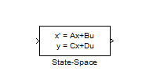
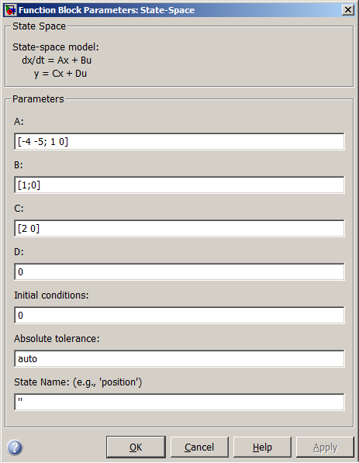
Рис.3.2. Блок модели пространства состояний и задание параметров.

Пункт “Initial conditions” в окне задания параметров модели пространства состояний (см. рис.3.2) позволяет задавать различные начальные условия, путем задания вектора состояний x(0), откуда вектор НУ рассчитывается из выражения y(0) = x(0) ∙ C.
Для задания в MatLab Simulink нелинейного элемента вида рис.1.2а) необходимо воспользоваться блоком “Relay”. На рис.3.3 показан пример задания параметров этого нелинейного элемента, где параметр B = 6.
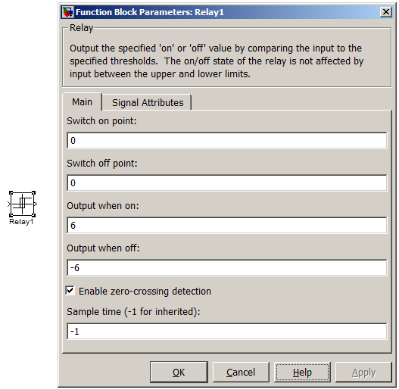
Рис.3.3. Реализации НЭ 1.

Для задания нелинейного элемента вида рис.1.2б) необходимо использовать подсистему, реализующую модель этого элемента, вида:
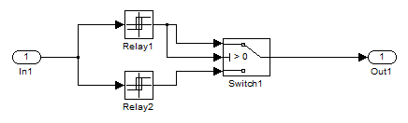

Рис.3.4. Модель нелинейного элемента типа 2 .

Пример задания параметров модели отображен на рис.3.5, где принято c = 4, B=6.

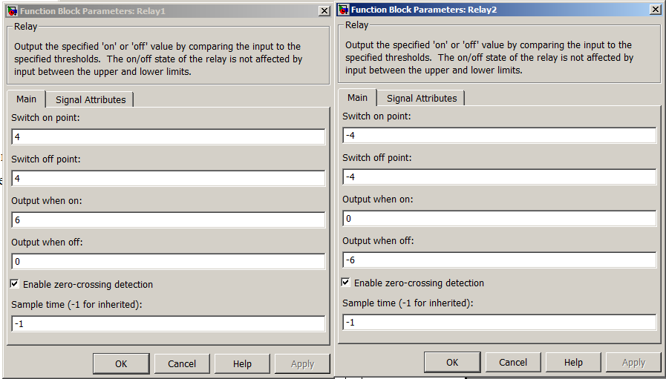
Рис.3.5. Задание параметров нелинейного элемента типа 2.

Для задания нелинейного элемента вида рис.1.2г) необходимо использовать подсистему, реализующую модель этого элемента, схема которой идентична рис.3.4.
Пример задания параметров модели отображен на рис.3.6, где принято c = 2, h = 4, B=6.

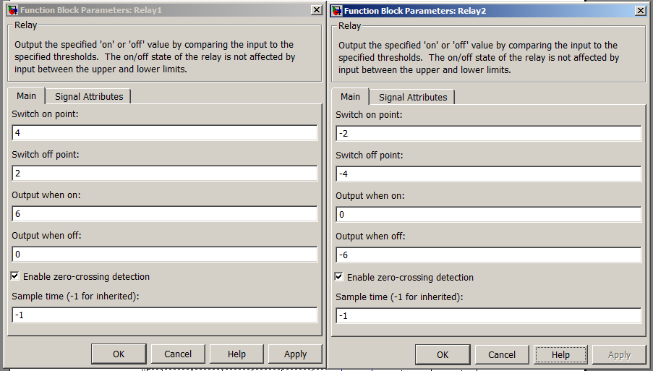
Рис.3.6. Задание параметров нелинейного элемента типа 4.

В качестве примера на рис.3.7 изображена модель системы вида рис.3.1 в среде MatLab Simulink.
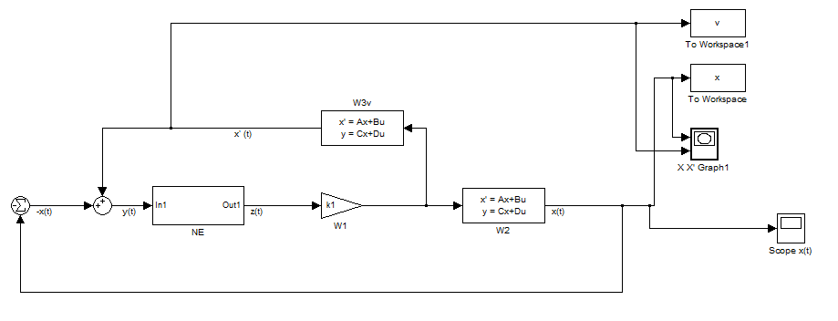
Рис.3.7. Модель нелинейной системы в MatLab Simulink.

На рис.3.7 представлена модель нелинейной системы, где использованы следующие блоки:
“NE” – блок подсистемы, задающей нелинейный элемент;
“W1” – блок усиления, реализующий передаточную функцию $W_{1}(p)$;
“W2” – блок пространства состояний, реализующий передаточную функцию $W_{2}(p)$;
“W3v” – блок пространства состояний, реализующий передаточную функцию ${\tilde{W}}_{3}(p)$;
“X X’ Graph1” – блок для построения фазового портрета;
“To workspace 1”, “To workspace” – блоки, позволяющие передавать и хранить в переменных значения точек v и x соответственно для построения фазового портрета в рабочем пространстве MatLab (для этих блоков в свойстве “Save format” следует указать “Array”);
“Scope x(t)” – блок для построения графика процесса x(t).
Для отображения масштабной сетки на фазовом портрете необходимо провести реализацию модели системы, после чего в командном окне MatLab ввести следующую программу:
plot(x, v, ‘b-’);
grid on;
Для отображения нескольких фазовых траекторий на фазовом портрете необходимо получить несколько реализаций, при каждой из которых в блоках “To workspace”, “To workspace 1” задавать имена переменных как: x1, v1 – для первой реализации; x2, v2 – для второй реализации; и т.д. После чего в командном окне MatLab следует ввести следующую программу (на примере трех реализаций):
plot(x1, v1, ‘b-’, x2, v2, ‘b-’, x3, v3, ‘b-’);
grid on;
3. Для исследования влияния ширины петли гистерезиса нелинейного элемента необходимо использовать НЭ типа 4. Если вариантом расчета задан НЭ другого типа, то необходимо заменить его на НЭ 4, при этом параметр B остается таким же, а недостающие h и/или c взять из ближайшего по номеру варианта задания с НЭ типа 4.
Относительная величина ширины петли гистерезиса рассчитывается как λ = $\frac{h−c}{h}=1−\frac{с}{h}$. Для нахождения λ_{min} необходимо зафиксировать значение параметра h, указать начальные условия системы в отрезках (-c;-h) или (c;h), после чего увеличивать величину параметра c.
4. Для нахождения значения параметра c для случая увеличения значение λ в 2 раза относительно λ_{min} следует воспользоваться формулой $c=h(1−2λ_{\text{min}})$. Начальные условия системы следует оставить такими же, как и в п.3 расчета.
5. Для получения значений начальных условий необходимо построить фазовый портрет системы, с параметрами п.4. Из которого найти а) максимальное значение x величины автоколебательного процесса и соответствующее значение v его скорости ; б) максимальное значение v скорости автоколебательного процесса и соответствующее ему значение x амплитуды.
6. Если привести исходную структурную схему к виду модели Гаммерштейна (рис.3.8), то легко выделяются линейная и нелинейная часть системы.

Рис.3.8. Приведенная структурная схема исходной системы к модели Гаммерштейна.

Можно обозначить передаточную функцию линейной части как $W_{\text{лч}}(p)=W_{\text{12}}(p){\tilde{W}}_{\text{30}}(p)$, а передаточную функцию нелинейного элемента как $W_{\text{нэ}}(A)=a(A)+\text{jb}(A)$.
Тогда незатухающие синусоидальные колебания с постоянной амплитудой и частотой в замкнутой системе определяются согласно частотному критерию устойчивости прохождением АФХ разомкнутой системы через точку (-1; j0), т.е. имеется условие (если заменить p=jω):
$$W_{\text{лч}}(jω)W_{\text{нэ}}(A)=−1$$
Если принять $z(A)=\frac{1}{W_{\text{нэ}}(A)}=\frac{1}{a(A)+\text{jb}(A)}$, то уравнение автоколебания запишется в виде:
$$W_{\text{лч}}(jω)=−z(A)$$
Решение этого уравнения можно получить графически как точки пересечения годографов, соответствующих левой и правой части уравнения (Рис.3.9):

∝
0
A
∝
0
[A₂ , ω₁]
[A₁ , ω₂]
+
ω
W_{лч}(jω)
-z(A)
+j
Рис.3.9. АФХ системы в случае возникновения автоколебаний.

Метод Гольдфарба гласит, что если при пересечении инверсная характеристика нелинейного элемента при увеличении амплитуды выходит из области, ограниченной АФХ линейной части – автоколебания, описываемые данным решением, являются устойчивыми, что соответствует точке (A₂ , ω₁).
Если при пересечении инверсная характеристика нелинейного элемента при увеличении амплитуды входит и область, ограниченную АФХ линейной части – автоколебания, описываемые данным решением, являются неустойчивыми, что соответствует точке (A₁ , ω₂).
Если АФХ линейной части не пересекается с инверсной характеристикой эквивалентного комплексного коэффициента усиления, то в системе не наблюдаются автоколебания
При наличии пересечения характеристик частота автоколебаний ω находится из выражения $W_{\text{лч}}(jω)$, амплитуда A из выражения $−z(A)$.
7. Эквивалентный комплексный коэффициент усиления нелинейного элемента задается выражением $W_{\text{нэ}}(A)=a(A)+\text{jb}(A)$, где
$a(A)=\frac{1}{πA}\int_{0}^{2π}{f(A\text{sin}(ωt))\text{sin}(ωt)d(ωt)}$;
$b(A)=\frac{1}{πA}\int_{0}^{2π}{f(A\text{sin}(ωt))\text{cos}(ωt)d(ωt)}$.
Для НЭ 1-4 (рис.1.2а,б,в,г), являющихся типовыми, известны выражения для $a(A)$ и $b(A)$.
Нелинейный элемент типа 1:
$a(A)=\frac{4B}{πA}$; $b(A)=0$
Нелинейный элемент типа 2:
$$a(A)=\frac{4B}{{πA}^{2}}\sqrt{A^{2}−c^{2}}$$
$$b(A)=0$$
Нелинейный элемент типа 3:
$$a(A)=\frac{4B}{{πA}^{2}}\sqrt{A^{2}−c^{2}}$$
$$b(A)=−\frac{4\text{Bc}}{{πA}^{2}}$$
Нелинейный элемент типа 4:
$$a(A)=\frac{2B}{{πA}^{2}}(\sqrt{A^{2}−h^{2}}+\sqrt{A^{2}−c^{2}})$$
$$b(A)=−\frac{2B(h−c)}{{πA}^{2}}$$
Для примера приведен расчет выражений $a(A)$ и $b(A)$ для нелинейного элемента типа 4:
$$\begin{aligned}a(A)=\frac{1}{πA}\int_{0}^{2π}{f(A\text{sin}(ωt))\text{sin}(ωt)d(ωt)=}−\frac{1}{{πA}^{2}}\int_{A}^{A}{f(A\text{sin}(ωt))d(A\text{cos}(ωt))=} \\ −\frac{1}{{πA}^{2}}\int_{A}^{A}{f(\sqrt{A^{2}−A^{2}\text{cos}(ωt)}d(A\text{cos}(ωt))}= \\ −\frac{1}{{πA}^{2}}(\int_{\sqrt{A^{2}−h^{2}}}^{A}{\text{Ady}−}\int_{A}^{\sqrt{A^{2}−c^{2}}}{\text{Ady}−\int_{\sqrt{A^{2}−h^{2}}}^{−A}{−\text{Ady}}+}\int_{−A}^{\sqrt{A^{2}−c^{2}}}{−\text{Ady}})= \\ −\frac{B}{{πA}^{2}}(A−\sqrt{A^{2}−h^{2}}−(\sqrt{A^{2}−c^{2}}−A)+(−A−\sqrt{A^{2}−h^{2}})− \\ −(\sqrt{A^{2}−c^{2}}+A))=\frac{2B}{{πA}^{2}}(\sqrt{A^{2}−h^{2}}+\sqrt{A^{2}−c^{2}})\end{aligned}$$

$$\begin{aligned}b(A)=\frac{1}{πA}\int_{0}^{2π}{f(A\text{sin}(ωt))\text{cos}(ωt)d(ωt)}=\frac{1}{{πA}^{2}}\int_{0}^{0}{f(A\text{sin}(ωt))d(A\text{sin}(ωt))}= \\ \frac{1}{{πA}^{2}}(\int_{0}^{A}{f(y)\text{dy}+}\int_{A}^{0}{f(y)\text{dy}+\int_{0}^{−A}{f(y)\text{dy}}+}\int_{−A}^{0}{f(y)\text{dy}})= \\ \frac{A}{{πA}^{2}}((A−h)×B−(A−c)×B+(A−h)×B−(A−c)×B)=−\frac{2B(h−c)}{{πA}^{2}}\end{aligned}$$
Для построения характеристик $W_{\text{лч}}(jω)$ и $−z(A)$на комплексной плоскости рекомендуется использовать ППП PTC MathCad. Для этого в рабочем поле MathCad необходимо последовательно задать следующие выражения (рассмотрен НЭ типа 4 и значения параметров указаны в качестве примера):
- параметры нелинейного элемента

- выражение$a(A)$для $W_{\text{нэ}}(A)$

- выражение$b(A)$для $W_{\text{нэ}}(A)$
- выражение $W_{\text{нэ}}(A)=a(A)+\text{jb}(A)$
- выражение z(A)
- выражение$W_{\text{лч}}(jω)$
Ниже, после этих выражений нужно задать диапазон и шаг расчета частоты ω и амплитуды A (числа указанны для примера):
Заданные выражения означают, что для выше указанных функций необходим расчет параметра ω начиная с значения 0.02 и заканчивая величиной 1000 с шагом (0.03 – 0.02 = 0.01). Для A аналогично: рассчитать значения функций для величины параметра от 5.1 до 60 с шагом 0.1.
Ниже следует добавить объект “график X-Y”, для которого по вертикальной оси задать мнимые значения функций $W_{\text{лч}}(jω)$ и $−z(A)$, а по горизонтали – действительные, после чего подобрать масштаб графика. Таким образом, будет получена АФХ системы, пример которой приведен на рис.3.10.
Рис.3.10. АФХ $W_{\text{лч}}(jω)$ и [$−z(A)$].

Как видно из рис.3.10, мнимая составляющая выделяется с помощью стандартной функции Im({выражение с комплексными числами}), а действительная – Re({выражение с комплексными числами }).
Значения A и ω, соответствующие параметрам автоколебания системы, можно получить путем подбора конечной точки расчетов, задаваемых перед объектом “график X-Y”.
8. Как результат исследования рекомендуется предоставить сравнительную таблицу значений амплитуды и периода автоколебаний по каждому методу для всех случаев.
Для составления сравнительной таблицы необходимо пересчитать полученные значения A и ω относительно сигнала x(t) (см. рис.3.8), поскольку они соответствуют сигналу y(t), а в п.2-5 рассматриваются процессы относительно x(t). Можно записать:
$y(p)=−x(p){\tilde{W}}_{\text{30}}(p)$, где ${\tilde{W}}_{\text{30}}(p)=1+{\text{pT}}_{0}$
Если $p={jωT}_{0}$, тогда выражение можно представить в виде: $\overset{˙}{y}=−\overset{˙}{x}\sqrt{1+({ωT}_{0})^{2}}e^{\text{jarctg}{ωT}_{0}}$, где $\overset{˙}{y}={\text{Ae}}^{jωt}$.
Получается, что $\overset{˙}{x}=−\frac{A}{\sqrt{1+({ωT}_{0})^{2}}}e^{−\text{jarctg}{ωT}_{0}}e^{jωt}$, откуда можно получить формулу для расчета амплитуды автоколебаний относительно сигнала x(t), которая запишется в виде: $A_{x}=\frac{A}{\sqrt{1+({ωT}_{0})^{2}}}$.

4.Варианты задания параметров нелинейной системы для типового расчета.

№ варианта | a | b | k₁ | k₂ | T₀ | Тип НЭ | c | h | B
1  2  3  4  5  6  7  8  9  10  11  12  13  14  15  16  17  18  19  20  21  22  23  24  25 | 3  8  1  10  3  8  1  10  3  8  1  10  3  8  1  10  3  8  1  10  6  8  4  6  8 | 9  16  0.64  4  9  16  0.64  4  9  16  0.64  4  9  16  0.64  4  9  16  0.64  4  9  16  9  9  16 | 30  4  4  3.5  12  7  0.3  9  2  7  3  30  10  9  9  2  4  2  3  7  2  10  6  4  2 | 4  3  3  3  1  2  2  4  1.5  4  5  2.5  2  3  4  2  4  5  1.5  3  4  16  4  4  16 | 0.3  1  5  0.5  2  2  1  2  1  2  0.2  0.5  5  4  0.3  0.5  3  5  0.5  5  2  1  1.5  1  2 | 1  2  3  4  1  2  3  4  1  2  3  4  1  2  3  4  1  2  3  4  2  3  4  3  4 | -  6  9  7  -  3  4  2  -  6  5  2  -  5  7  1  -  2  6  2  3  4  7  4  2 | -  -  -  8  -  -  -  4  -  -  -  4  -  -  -  3  -  -  -  3  -  -  10  -  5 | 1  2  3  4  5  6  7  8  9  10  5  2  4  3  10  20  9  8  2  1  4  2  3  4  5
№ варианта | a | b | k₁ | k₂ | T₀ | Тип НЭ | c | h | B
26  27  28  29  30  31  32  33  34  35  36  37  38  39  40  41  42  43  44  45  46  47  48  49  50 | 8  6  8  3  32  3  8  1  10  3  8  1  10  3  8  1  10  3  8  1  10  3  8  1  10 | 16  9  16  9  64  9  16  0.64  4  9  16  0.64  4  9  16  0.64  4  9  16  0.64  4  9  16  0.64  4 | 2.5  2  3  2  160  6  2  1.5  13  3  0.6  0.7  1.5  0.1  7  3  0.5  3  4  5  0.5  2  2  0.9  0.8 | 16  4  16  1.5  2  4  3  0.4  3  1  2  2  4  4  5  1.5  3  2  3  4  2  1.5  4  5  2.5 | 0.3  1  5  1  0.3  0.3  2  5  0.5  2  2  2  1  3  1  2  5  0.5  5  0.5  0.3  2  2  5  0.5 | 2  3  4  3  2  3  4  1  2  3  4  1  2  3  4  1  2  3  4  4  3  2  1  4  3 | 7  6  3  1  8  9  3  -  8  6  1  -  5  9  7  -  2  2  2  1  7  6  -  2  3 | -  -  4  -  -  -  5  -  -  -  3  -  -  -  10  -  -  -  3  4  -  -  -  4  - | 12  10  8  6  5  6  7  8  9  10  15  20  2  8  4  4  6  2  1  2  6  9  3  4  5

Библиографический список

1. Теория автоматического управления / под ред. А.В. Нетушила. – М.: Высшая школа,1982. 400с.
2. Теория автоматического управления / под ред. А.В. Нетушила. – М.: Высшая школа,1986. 504с.
3. Д.П. Ким. Теория автоматического управления. / Линейные системы. Т.1. – М.: ФИЗМАТЛИТ, 2003, 287с.
4. Д.П. Ким. Теория автоматического управления. / Нелинейные системы. Т.2. – М.: ФИЗМАТЛИТ, 2004, 463с.
5. Ягодкина Т.В. Исследование САУ с использованием прикладного пакета MatLab. Лабораторный практикум по курсу «Основы автоматического управления» / Т.В. Ягодкина, С.А. Хризолитова, В.М Беседин. – М.: Издательский дом МЭИ, 2007. 76 с.

СОДЕРЖАНИЕ

Введение………………………………………………………………..3
- Задание на типовой расчет………………………………………….4
- Пример выполнения типового расчета…………………………….8
- Методические указания по выполнению типового расчета……...34
- Варианты задания параметров нелинейной системы для типового расчета………………………………………………………………..48
Библиографический список…………………………………………...50

Учебное издание

Беседин Валерий Михайлович
Державин Отто Михайлович

АНАЛИЗ НЕЛИНЕЙНЫХ СИСТЕМ АВТОМАТИЧЕСКОГО УПРАВЛЕНИЯ

МЕТОДИЧЕСКИЕ УКАЗАНИЯ

К ТИПОВОМУ РАСЧЕТУ ПО КУРСУ
«Теория автоматического управления»
для студентов, обучающихся по направлению
«Автоматизация и управление»

Редактор С.А. Хризолитова
Технический редактор Е.Н. Касьянова

Темплан издания МЭИ 20011 , метод.
Подписано к печати 12.12.2012г.
Формат бумаги 60х84/16
Физ. печ. л. 3,25 Тираж 100 Изд. N заказ

Издательство МЭИ, 111250, Москва, Красноказарменная, д.14
Типография Издательства МЭИ, Красноказарменная, 13

